Αιόλου 86 - 3ος Όροφος - Τ.Κ. 105 59
Τηλ. 210 3342768 - 9, 210 3342771 - 4, Fax: 210 3342767

ΑΝΑΚΟΙΝΩΣΗ
Μαραθώνιος Αθήνας, Αυθεντικός
(Σάββατο & Κυριακή, 11 και 12 Νοεμβρίου 2023)
Δωρεάν Συμμετοχή των Μελών του ΣΥΤΑΤΕ

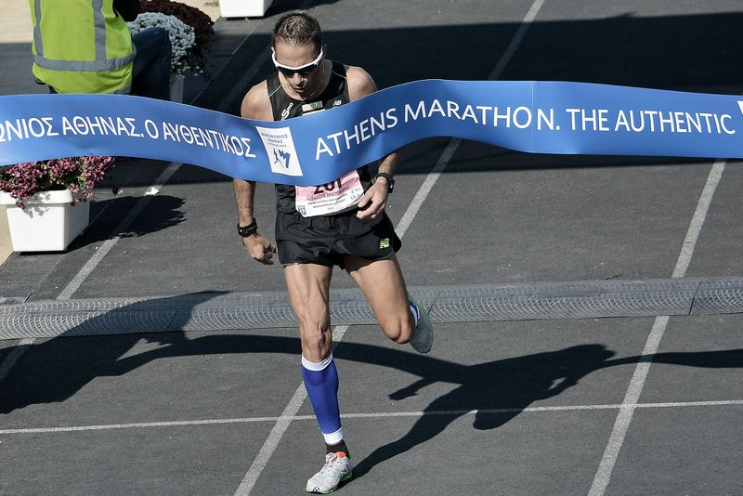

Συνάδελφοι,

Το Δ.Σ. του Συλλόγου αποφάσισε να καλύψει το συνολικό κόστος της συμμετοχής των Μελών του στον Αυθεντικό Μαραθώνιο της Αθήνας, ο οποίος θα πραγματοποιηθεί στις 11 & 12 Νοεμβρίου 2023.

Πιο συγκεκριμένα αποφάσισε να καλύψει το συνολικό κόστος συμμετοχής στο Ενισχυμένο Επίπεδο, στις παρακάτω κατηγορίες:

1^{η} Κατηγορία: Αυθεντικός Μαραθώνιος (κλασική διαδρομή)
Κυριακή, 12 Νοεμβρίου
Το Ενισχυμένο Επίπεδο της 1^{ης} Κατηγορίας (κόστος € 55,00)
παρέχεται στα Μέλη μας Δωρεάν

Στην 1^{η} Κατηγορία μπορούν να δηλώσουν συμμετοχή όσοι/ες είναι 18 ετών και άνω (δηλαδή, έχουν γεννηθεί, τουλάχιστον, μέχρι και το 2005).

Το Ενισχυμένο Επίπεδο Εγγραφής στην κατηγορία των € 55,00 περιλαμβάνει:

- Αριθμό Συμμετοχής δρομέα (bib number) με ενσωματωμένο chip ηλεκτρονικής χρονομέτρησης
- Τεχνικό T-shirt του αγώνα από την Adidas
- Τσάντα διαχείρισης ιματισμού δρομέα
- Μεταφορά Δρομέα στην αφετηρία του Μαραθωνίου Δρόμου (Μαραθώνας)
- Υπηρεσίες κατά τη διάρκεια (σταθμοί υποστήριξης και ιατρικές υπηρεσίες), αλλά και μετά το τέλος του αγώνα (παροχή νερού, αθλητικών ποτών, χυμών και ιατρικών υπηρεσιών)
- Ασφαλής Διαχείριση Ρουχισμού δρομέα κατά τη διάρκεια του αγώνα
- Ασφάλιση από Ατύχημα κατά τη διάρκεια του αγώνα από την ERGO
- Αναμνηστικό Μετάλλιο Τερματισμού (μόνο σε όσους τερματίσουν τον αγώνα)
- Πιστοποιητικό Συμμετοχής με τον χρόνο τερματισμού του δρομέα (μετά την ανακοίνωση των Επίσημων Αποτελεσμάτων)
- Live tracking μέσω της εφαρμογής Athens Marathon & Half App

2^{η} Κατηγορία: Αγώνας Δρόμου 10 χιλιομέτρων
Σάββατο, 11 Νοεμβρίου
Το Ενισχυμένο Επίπεδο της 2^{ης} Κατηγορίας (κόστος € 35,00)
παρέχεται στα Μέλη μας Δωρεάν

Στην 2^{η} Κατηγορία μπορούν να δηλώσουν συμμετοχή όσοι/ες είναι έχουν γεννηθεί, τουλάχιστον, μέχρι και το 2011.

Το Ενισχυμένο Επίπεδο Εγγραφής στην κατηγορία (2^{η}) των € 35,00 περιλαμβάνει:
- Αριθμό Συμμετοχής δρομέα (bib number) με ενσωματωμένο chip ηλεκτρονικής χρονομέτρησης
- Τεχνικό T-shirt του αγώνα από την Adidas
- Τσάντα διαχείρισης ιματισμού δρομέα
- Υπηρεσίες κατά τη διάρκεια (σταθμοί υποστήριξης και ιατρικές υπηρεσίες), αλλά και μετά το τέλος του αγώνα (παροχή νερού, αθλητικών ποτών, χυμών και ιατρικών υπηρεσιών)
- Ασφαλής Διαχείριση Ρουχισμού δρομέα κατά τη διάρκεια του αγώνα
- Ασφάλιση από Ατύχημα κατά τη διάρκεια του αγώνα από την ERGO
- Αναμνηστικό Μετάλλιο Τερματισμού (μόνο σε όσους τερματίσουν τον αγώνα)
- Πιστοποιητικό Συμμετοχής με τον χρόνο τερματισμού του δρομέα (μετά την ανακοίνωση των Επίσημων Αποτελεσμάτων)
- Live tracking μέσω της εφαρμογής Athens Marathon & Half App

3^{η} Κατηγορία: Αγώνας Δρόμου 5 χιλιομέτρων
Κυριακή, 12 Νοεμβρίου
Το Ενισχυμένο Επίπεδο της 3^{ης} Κατηγορίας (κόστος € 35,00)
παρέχετε στα Μέλη μας Δωρεάν

Στην 3^{η} Κατηγορία μπορούν να δηλώσουν συμμετοχή όσοι/ες είναι έχουν γεννηθεί, τουλάχιστον, μέχρι και το 2011.

Το Ενισχυμένο Επίπεδο Εγγραφής στην κατηγορία των € 35,00 περιλαμβάνει:
- Αριθμό Συμμετοχής δρομέα (bib number) με ενσωματωμένο chip ηλεκτρονικής χρονομέτρησης
- Τεχνικό T-shirt του αγώνα από την Adidas
- Τσάντα διαχείρισης ιματισμού δρομέα
- Υπηρεσίες κατά τη διάρκεια (σταθμοί υποστήριξης και ιατρικές υπηρεσίες), αλλά και μετά το τέλος του αγώνα (παροχή νερού, αθλητικών ποτών, χυμών και ιατρικών υπηρεσιών)
- Ασφαλής Διαχείριση Ρουχισμού δρομέα κατά τη διάρκεια του αγώνα
- Ασφάλιση από Ατύχημα κατά τη διάρκεια του αγώνα από την ERGO
- Αναμνηστικό Μετάλλιο Τερματισμού (μόνο σε όσους τερματίσουν τον αγώνα)
- Πιστοποιητικό Συμμετοχής με τον χρόνο τερματισμού του δρομέα (μετά την ανακοίνωση των Επίσημων Αποτελεσμάτων)
- Live tracking μέσω της εφαρμογής Athens Marathon & Half App

Οι ώρες εκκίνησης των αγώνων θα ανακοινωθούν από το ΣΕΓΑΣ

Συνάδελφοι,

Οι εγγραφές για τη συμμετοχή στον Αυθεντικό Μαραθώνιο της Αθήνας έχουν ήδη ξεκινήσει.
Σύμφωνα με τη Διοργανώτρια Αρχή:
Το σύστημα εγγραφών θα κλείσει το αργότερο μέχρι την 1^{η} Οκτωβρίου 2023, εφόσον δεν έχουν συμπληρωθεί νωρίτερα τα όρια συμμετοχής στον εκάστοτε αγώνα.
Για δρομείς που θα έχουν ολοκληρώσει τη διαδικασία εγγραφής μέχρι τις 25 Σεπτεμβρίου 2023 το ονοματεπώνυμό τους θα τυπωθεί επάνω στον αριθμό συμμετοχής (bib number).
Αυτό ΔΕΝ θα ισχύσει για όσους ολοκληρώνουν την διαδικασία εγγραφής μετά την 25^{η} Σεπτεμβρίου.

Όσοι επιθυμείτε να συμμετάσχετε σε κάποια από τις παραπάνω κατηγορίες, θα πρέπει να επισκεφθείτε την επίσημη ιστοσελίδα του ΣΕΓΑΣ.

(https://www.athensauthenticmarathon.gr)

Αφού ενημερωθείτε πλήρως για τα διαδικαστικά του αγώνα, θα πρέπει να πραγματοποιήσετε εγκαίρως και εγκύρως (on line) την εγγραφή σας στη διοργάνωση.

Στη συνέχεια και προκειμένου να σας πιστωθούν τα χρήματα που έχετε καταβάλει για την εγγραφή σας, θα πρέπει να αποστείλετε στο Σύλλογο, μετά την 1^{η} Οκτωβρίου 2023, ο παραστατικό της κατάθεσης εγγραφής, στο οποίο θα αναγράφεται η κατηγορία συμμετοχής και το ονοματεπώνυμό σας.

Αθήνα, 25 Μαΐου 2023

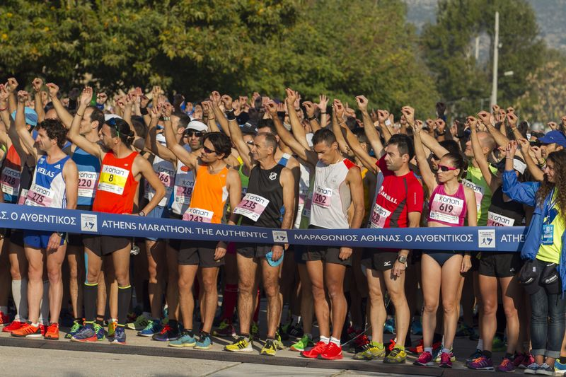
Για το Δ.Σ.
Ο Πρόεδρος Ο Γενικός Γραμματέας

Νίκος Παπαϊωάννου Νίκος Καρζής

